Brookie... Irrésistible avec son montage inversé

[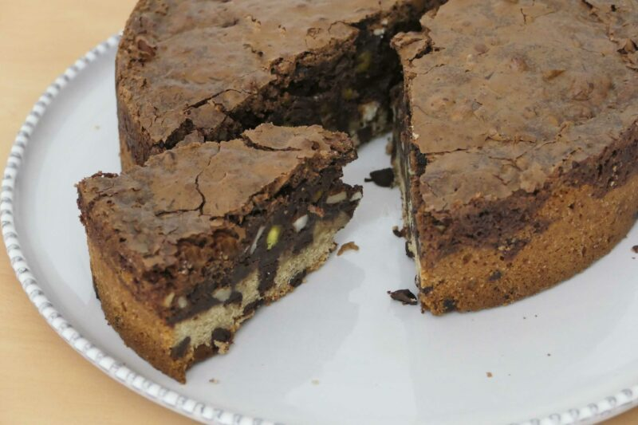](https://www.assiettesgourmandes.fr/?attachment_id=123769)

 Ingrédients (pour un cercle de 18 cm de diamètre):

Cookie : 95 g de beurre pommade, 150 g de sucre vergeoise, 3 g de sel, 40 g d’oeuf, 145 g de farine, 75 g de pépites de chocolat

Brownie: 100 g de sucre vergeoise, 75 g d’oeuf, 90 g de beurre,  50 g de chocolat pâtissier, 35 g de farine, 30 g d’amandes, 30 g de pistaches, 30 g de noisettes (j’ai remplacé par des noix), 90 g pépites de chocolat

Préparation:

Commencer par préparer la pâte à cookie:  
Battre le beurre mou et le sucre ; ajouter le sel puis l’oeuf. Bien mélanger et ajouter la farine puis les pépites de chocolat. L’appareil doit être homogène.

Beurrer l’intérieur du cercle, poser sur Silpat ou papier sulfurisé et garnir le fond avec la pâte à cookie.

Préparer la pâte à Brownie:

Fouetter le sucre et les oeufs. Faire fondre le chocolat et le beurre ; incorporer le mélange fondu aux oeufs blanchis. Couper grossièrement les fruits à coques puis les incorporer dans le mélange avec les pépites de chocolat.

Verser sur la pâte à Cookie et enfourner 50 minutes à 170 °C. Démouler froid en passant la lame d’un couteau autour.

**www.assiettesgourmandes.fr**